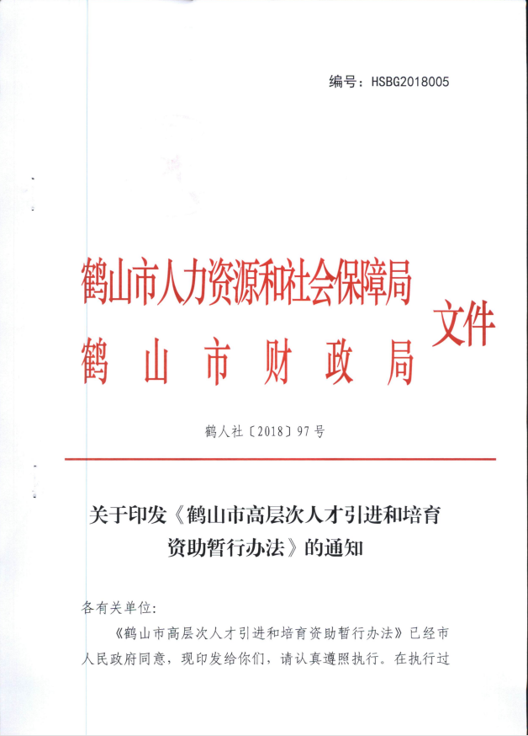

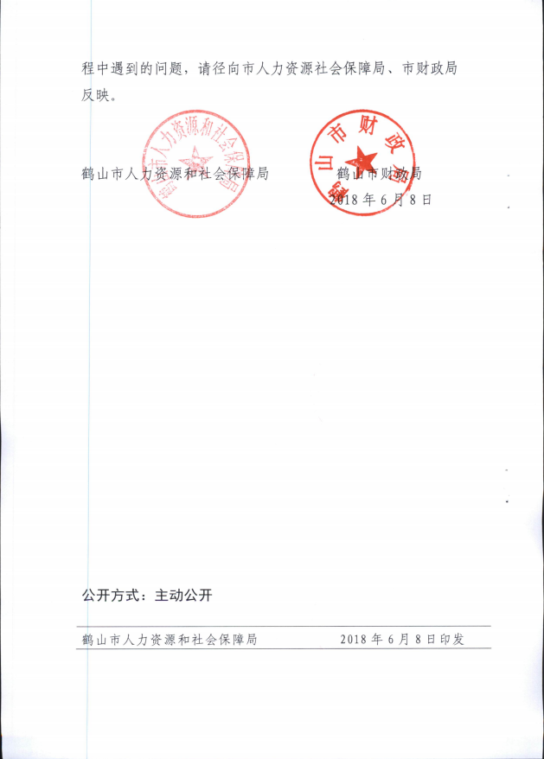

鹤山市高层次人才引进培育资助暂行办法

第一章 总 则
第一条 为优化我市人才发展环境，健全高层次人才引进和培育机制，更好地吸引和留住各类高层次人才，根据《关于印〈发鹤山市进一步加强人才集聚的实施方案〉的通知》（鹤府办〔2017〕48号）文件精神，结合我市实际，制定本办法。
第二条 高层次人才引进和培育工作在市人才科技工作领导小组的领导下，由市人才科技工作领导小组办公室、市人力资源社会保障局、市财政局负责实施。
市人才科技工作领导小组办公室负责统筹协调全市高层次人才引进和培育工作有关事项，并对高层次人才引进和培育政策的落实情况进行监督。
市人力资源社会保障局负责制定高层次人才引进和培育所需资金计划，受理全市博士后研究人员、新引进市外高端人才生活补贴以及在职人员学历和专业技术资格提升资助申请，审核后核发补贴。
市财政局负责安排高层次人才引进和培育所需资金，及时将资金下达给市人力资源和社会保障局。
第二章 申请条件和补贴标准
第三条 博士后研究人员生活补贴
（一）申请条件
满足以下条件之一的，可申请本补贴：
1.2017年10月起，在我市博士后科研工作站、创新实践基地开展科研项目的博士后研究人员（以下简称在站博士后）；
2.2017年10月起，在站博士后出站后与我市用人单位签订劳动合同并依法在我市参加企业职工养老保险满一年的博士后研究人员（以下简称出站博士后）；
3.2017年10月起，与出站博士后签订三年以上（含三年）劳动合同，并为其缴纳企业职工养老保险满一年的企事业用人单位。
（二）补贴标准
1.在站博士后生活补贴，每人每年15万元，享受期最长2年。
以省级博士后行政管理部门出具的进站通知书（批准文件）中规定的进站时间起算，在站满一年后可按年度申请上一年度的在站生活补贴。
2.出站博士后生活补贴，每人每年5万元，享受期最长3年。
3.用人单位与出站博士后签订三年以上（含三年）劳动合同并为其缴纳企业职工养老保险，按年度分别给予4万、3万、3万科研经费补助，合计补助10万。
第四条 新引进高层次人才生活补贴
（一）申请条件
1.2017年10月起，新引进签订3年以上劳动合同并依法在我市参加企业职工养老保险或机关事业单位养老保险满一年的鹤山市外高层次人才（符合第三条的博士后研究人员除外），可申请本补贴。
（二）补贴标准
1.具有博士研究生学历和博士学位，或具有正高级专业技术资格的人才，每人每年补贴2万元。
2.具有以下4种情形之一的人才，每人每年补贴1万元：博士研究生学历；博士学位；硕士研究生学历和硕士学位；副高级专业技术资格。
3.具有硕士研究生学历或硕士学位的人才，每人每年补贴5000元。
4.新引进的高层次人才在鹤山参保满一年后可申请上一年度补贴，享受期最长3年。
第五条 在职提升培育资助
（一）申请条件
1.在我市企业或事业单位工作的高层次人才。
2.2017年9月后取得硕士研究生及以上学历或硕士及以上学位、副高级及以上级别的专业技术资格。
3.取得相关学历、学位或专业技术资格前后在我市企业或事业单位累计工作满3年并依法在我市参加企业职工养老保险或机关事业单位养老保险的。
（二）资助标准
1.同时取得博士研究生学历和博士学位，或正高级专业技术资格的一次性奖励2万元；
2.取得博士研究生学历、博士学位、副高级专业技术资格，或同时取得硕士研究生学历和硕士学位的一次性奖励1万元；
3.取得硕士研究生学历或硕士学位之一的一次性奖励5000元。
第三章 申报材料及程序
第六条 申报材料
申请人的申报材料需提供原件及A4复印件，复印件须注明“与原件相同”字样并加盖用人单位公章。
- 申请在站博士后生活补贴需提供以下1-5和7-8项材料，其中出站博士后还需提供第9项材料，用人单位的需另外提供第9、10项材料。
- 申请新引进高端人才生活补贴需提供以下1-5和第9项材料，副高、正高申请者还需提供第6项材料。
- 申请在职提升培育资助需提供以下1-6和第9项材料。
1.补贴申请表一式两份（详见附件1-3，在鹤山市人力资源和社会保障网站下载）。
2.身份证件（申请人是用人单位的提供法人身份证）。境内公民提供居民身份证，境外公民提供护照。
3.社会保险参保凭证，其中在站博士后可提交个人所得税纳税凭证。
4.个人社会保障卡。
5.学历、学位证书。
6.专业技术资格证书（通过认定、评审取得的，提供认定或评审申报表；通过全国统考取得资格的，提供报考登记表）。
7.全国博管办或省博士后工作主管部门出具的进站通知书。
8.经评审专家签名的在站博士后人员中期或期满考核表等有关考核文件。若在站申请人进站满一年（以博士后行政管理部门发出的进站通知书的进站时间为准），但还没有完成中期、期满考核的，则不需要提交。
9.劳动合同或聘用合同。
10.单位营业执照复印件。
11.其他需提交的证明材料。
同一补贴项目，非首次申请的，如学位学历、工作单位等无变更的，只需提交第1至4项材料。
第七条 申报程序
（一）申请。申请人持申报材料到鹤山市人力资源和社会保障局高层次人才服务专窗办理。
（二）审核。市人力资源社会保障局收到申请材料后，对申请人条件进行审核，审核通过的，按规定进行公示；审核不通过的，书面告知申请人。审核工作在15个工作日完成。
（三）公示。在市人力资源社会保障局网站向社会公示补贴名单，公示期为5个工作日。
（四）发放补贴。公示期满无异议的，按规定程序发放补贴。
第八条 受理时间
本办法的补贴按年度发放，每年1-5月受理上一年度补贴申请。
第九条 有下列情况之一的，终止其享受本补助办法的资格，涉嫌犯罪的，依法移送司法机关处理。
（一）因违法犯罪受到处罚并造成严重社会影响的；
（二）存在弄虚作假行为的；
（三）其他应当予以注销的情形。
第四章 资金管理与拨付
第十一条 高层次人才引进和培育所需资金在市人才发展专项资金中列支。
第五章 附 则
第十二条 本办法与上级部门、本市其他部门相关人才政策扶持项目性质、内容相近时，按照从高、从优、不重复原则处理。
第十三条 本办法自2018年7月9日起实施，有效期三年。

附件：1.江门市在站博士后研究人员补贴申领表
2.鹤山市出站博士后研究人员生活补贴申请表
3.鹤山市出站博士后用人单位科研经费补助申请表
4.鹤山市新引进高端人才生活补贴申请表
5.鹤山市在职学历、专业技术资格提升资助申请表

附件1
江门市在站博士后研究人员补贴申领表
申请人  姓名 |  | 性别 |  |  |  | 身份证  号码 |  |  |  |  | 照片
毕业院校 |  |  |  |  |  | 毕业专业 |  |  |  |  | 照片
毕业时间 |  |  |  |  |  | 申请人  手机号码 |  |  |  |  | 照片
进站时间 |  |  |  |  | 职称 |  |  |  |  |  | 照片
设站（基地）单位名称 |  |  |  |  |  | 合作流动站设站  单位名称
在站  研究课题 |  |  |  |  |  | 协议期限 |  |  |  | 至
单位  开户银行 |  |  |  |  |  |  |  | 账号
单位联系人姓名 |  |  | 申领经费总额 |  |  |  |  | 江门市财政支付金额：
联系人  电话 |  |  |  |  |  |  |  | 区（市）财政支付金额:
单位意见
单位意见 | （盖章）
单位意见 | 负责人： 年 月 日
人力资源和社会保障部门意见
人力资源和社会保障部门意见 | （盖章）
人力资源和社会保障部门意见 | 负责人： 年 月 日

申请人签名：
填表说明

1.根据《江门市人民政府关于完善体制机制加快建设人才强市的若干意见》（江府〔2016〕6号）和《关于印发江门市人才发展专项资金管理暂行办法的通知》（江人社发〔2016〕501号），制定本表。
2.本表所填毕业院校、毕业专业、毕业时间均指在读博士学历期间的情况；
3.进站时间指国家博士后行政主管部门批准的时间；
4.协议期限指三方协议里载明从事博士后研究的时间段；
5.初次申请须附上申请人学历、学位证书、三方协议、博士后行政管理部门发出的进站通知书（批准文件）、进站申请表、进站审核表的复印件一式一份；
6.申请人须随同本申请表提交年度工作总结一份；
7.如申请人当年进行中期、期满考核，则须附上有关考核文件的复印件一式一份；
8.进站后，每满一年可申请一次生活补贴，补贴次数不超过合同年数；
9.补贴资金先拨给设站（基地）单位，再由设站（基地）单位发放给申请人；
10.本表一式两份打印，申请人签名须手写，各单位、部门各一份备案；
11.所有提交资料（含申领表、复印件）须扫描为PDF文档；
12.江门市人力资源和社会保障局业务部门联系电话：3873780，3873778。

附件2
鹤山市出站博士后研究人员生活补贴申请表
姓名 |  |  | 籍贯(国籍) |  |  | 性别 |  |  | 相片
身份证/护照号 |  |  |  | 联系电话 |  |  |  |  | 相片
博士毕业院校 |  |  |  | 毕业年月 |  |  |  |  | 相片
专业技术  资格名称 |  |  |  | 从事专业
联系电话 |  |  |  | 电子信箱
博士后工  作站名称 |  |  |  |  |  | 进站时间
研究项目  名 称 |  |  |  |  |  | 在站期限
申请期数 |  | 第 期 |  |  | 金额
申 请 人  开户银行 |  |  |  |  | 账号
用人单位  意见 |  | 负责人（签字）： 用人单位（盖章）  年 月 日
市人力资源和社会保障局  意见 |  | （盖章）  年 月 日
市委组织部  意见 |  | （盖章）  年 月 日
注：1.本表一式两份；2.开户银行具体至支行名称。

附件3
鹤山市出站博士后用人单位科研经费补助申请表
法人姓名 |  |  |  |  |  |  | 籍贯(国籍) |  |  |  | 单位联系人
法人身份证/护照号
用人单位联系人手机号 |  |  |  |  |  |  |  |  |  | 出站博士后姓名
博士后毕业院校 |  |  |  |  |  |  |  |  |  | 博士后手机号
单位营业执照编号 |  |  |  |  |  |  |  |  |  | 电子邮箱
博士后工  作站名称 |  |  |  |  |  |  |  |  |  |  |  | 进站时间
研究项目  名 称 |  |  |  |  |  |  |  |  |  |  |  | 在站期限
申请期数 |  |  | 第 期 |  |  |  |  |  | 金额
用人单位开户银行
银行账号
用人单位  意见 |  | 负责人（签字）： 用人单位（盖章）  年 月 日
市人力资源和社会保障局  意见 |  | （盖章）  年 月 日
市委组织部  意见 |  | （盖章）  年 月 日
注：1.本表一式两份；2.开户银行需具体至支行名称。
附件4
鹤山市新引进高端人才生活补贴申请表
注：本表一式两份。
姓 名 |  |  |  | 性别 |  | 出生年月 |  |  |  | 照片
籍贯(国籍) |  |  |  | 身份证/护照号 |  |  |  |  |  | 照片
户籍所在地 |  |  |  |  |  | 毕业院校 |  |  |  | 照片
最高学历 |  |  |  | 学位 |  | 专业 |  |  | 职称
个人联系电话 |  |  |  |  |  | 电子信箱
工作单位 |  |  |  |  | 单位地址
到单位时间 |  |  |  | 职务 |  | 服务期限 |  | 年 月至 年 月
单位联系人 |  |  |  |  |  | 单位联系电话
社会保障卡金融账号 |  |  |  |  |  | 开户银行
申请期数 | 第 期 |  |  |  |  | 金额（元）
申请人声明 | 本人符合鹤山市新引进高端人才生活补贴申请条件，所填写的内容及提供的资料均经本人核对且真实无误，否则，由本人承担一切后果。  申请人签名： 日期： 年 月 日
用人单位  意见 | （盖章）  年 月 日
市人力资源和社会保障局意见 | 经审核，所提交资料真实有效，符合申请鹤山市新引进高端人才生活补贴，同意申报。  （盖章）  年 月 日
附件5
鹤山市在职学历、专业技术资格提升资助申请表
姓 名 |  | 性别 |  |  | 出生年月 |  |  | 照片
籍贯 |  | 身份证号码 |  |  |  |  |  | 照片
原最高学历 |  |  |  | 原最高学历  毕业院校及专业 |  |  |  | 照片
原最高学位 |  |  |  | 原最高学位  毕业院校及专业
在职提升  学历/学位 |  |  |  | 在职提升学历/学位毕业院校及专业
原专业技术资格（职称） |  |  |  | 在职提升专业  技术资格职称
个人联系  电话 |  |  |  | 电子信箱
工作单位 |  |  |  | 单位地址
入单位时间 |  |  |  | 职务
单位联系人 |  |  |  | 单位联系电话
社会保障卡金融账号 |  |  |  | 开户银行
申请金额 | （元） |  |  | 是否曾申请该补贴
申请人声明 | 本人符合鹤山市在职提升培育资助申请条件，所填写的内容及提供的资料均经本人核对且真实无误，否则，由本人承担一切后果。  申请人签名： 日期： 年 月 日
用人单位  意见 | （盖章）  年 月 日
市人力资源和社会保障局意见 | 经审核，所提交资料真实有效，符合申请鹤山市在职提升培育资助，同意申报。  （盖章）  年 月 日
注：本表一式两份。

